## TITULO: TALLER DE PS - SQL

**TEMA: MANEJO DE BASES DE DATOS SQL**

**SUBTEMA: MANEJO DEL LENGUAJE SQL**

**OBJETIVO:** El estudiante conoce y diferencia el manejo de las sentencias para creación de Tablas de datos

**Nombre estudiante ______ Curso PS_______ Fecha Entrega ____________**

VISTAS

Son tablas virtuales, es decir una vista de base de datos es un subconjunto de una base de datos y se basa en una consulta que se ejecuta en una o más tablas de base de datos. Las vistas de base de datos se guardan en la base de datos como consultas con nombre y se pueden utilizar para guardar consultas completas que se utilizan con frecuencia. 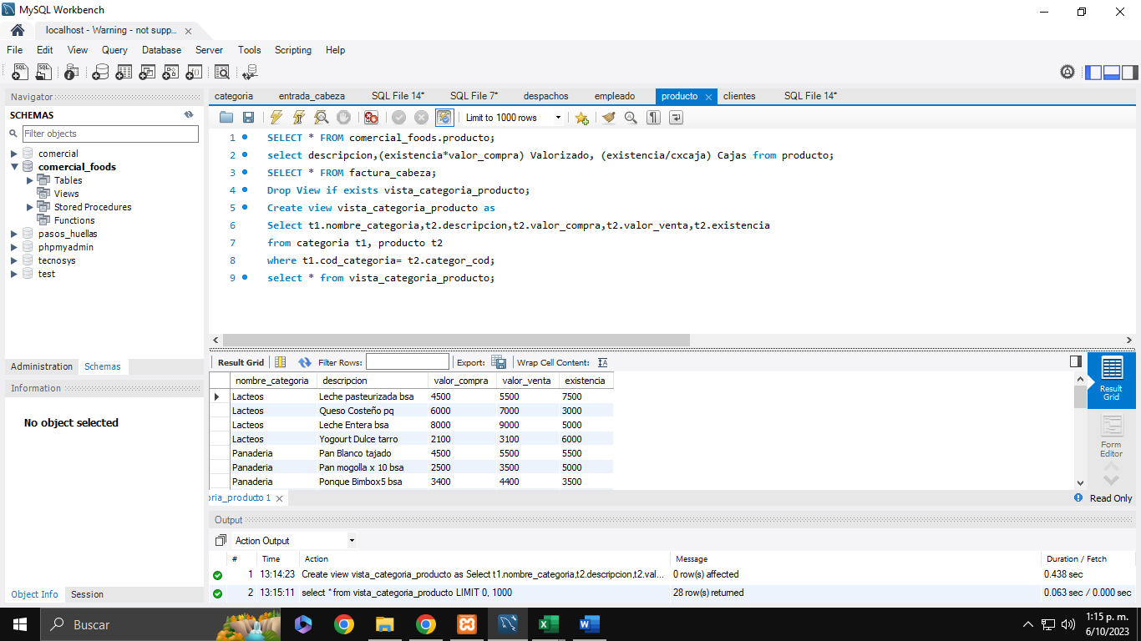

Para ejecutar la vista se procede de la siguiente manera:



Para consultar una vista si esta creada es:

**show create view vista_categoria_producto;**

Crear las siguientes vistas, utilice campos personalizados:

* Consulta de proveedores y productos
* Consulta de cargos y empleados
* Consulta empleado y clientes
* Consulta por tipo movimiento y factura
* Consulta por tipo movimiento y entrada

SUBCONSULTAS ANIDADAS

Una subconsulta es una sentencia SELECT que aparece dentro de otra sentencia SELECT que llamaremos consulta principal.

Se puede encontrar en la lista de selección, en la cláusula WHERE o en la cláusula HAVING de la consulta principal.

Cuando se ejecuta una consulta que contiene una subconsulta, la subconsulta se ejecuta por primero y por cada fila de la consulta principal.

Se aconseja no utilizar campos calculados en las subconsultas, porque ralentizan la consulta.

Las subconsultas pueden anidarse de forma que una subconsulta aparezca en la cláusula WHERE (por ejemplo) de otra subconsulta que a su vez forma parte de otra consulta principal. En la práctica, una consulta consume mucho más tiempo y memoria cuando se incrementa el número de niveles de anidamiento.

La consulta resulta también más difícil de leer, comprender y mantener cuando contiene más de uno o dos niveles de subconsultas.

**Reglas para crear una subconsulta**

* Ponga la subconsulta entre paréntesis.
* En una subconsulta, especifique sólo una columna o expresión a no ser que esté utilizando IN, ANY, ALL o EXISTS.
* Una subconsulta no puede contener una cláusula BETWEEN ni LIKE.
* Una subconsulta no puede contener una cláusula ORDER BY.

Hagamos las siguientes:

